* **INGRESAR DATOS**

**Git config –global user.name “Maira Morales”**

**Git config – global user.email “maimogui@hotmail.com”**

* **VERIFICAR SI ESTÁ EL USUARIO**

**Git config --list**

* **COMANDO EN CMD**

dir

git 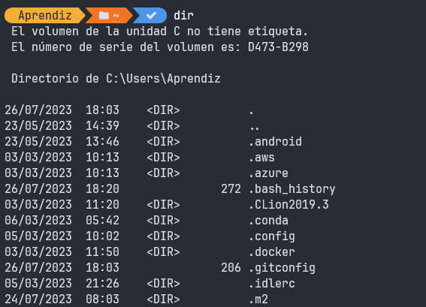

* **ENTRAR A CARPETA**

cd

* **PARA MOSTRAR CONTENIDO DE LA CARPETA**

dir

* **SALIR DE LA CARPETA (CHANGE DIRECTORY)**

cd ..

* **ELIMINAR ARCHIVOS**

Delete nombre_archivo y extensión del archivo

* **ELIMINAR DIRECTORIO**

rd nombre_carpeta

* LIMPIAR PANTALLA

Cls

**COMANDOS EN GIT-LINUX**

* MOSTRAR DIRECTORIO

LIMPIAR PANTALLA

Clear

* INICIAR REPOSITORIO

git init

* SUBIR INFORMACIÓN A GIT HUB



* REVISAR SI SE SUBIO

* SI SE VA A CAMBIAR DE RAMA SE UTILIZA GIT SWITCH

* REVISAR SI SUBIO A LA ZONA DE STAGE

Git status

* PASAR DE ZONA DE STAGE A REPOSITORIO

Git commit -m “Primeros archivos en subir

* MUESTRA LOS UTLIMOS COMENTARIOS

Git log

* ENVIAR A REPOSITORIO

Git push + nombre de la RAMA

**CREAR RAMAS**

**RAMA PRINCIPAL**

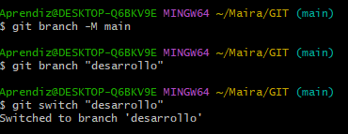



**FUCIONAR RAMAS**

**ELIMINAR RAMAS**

